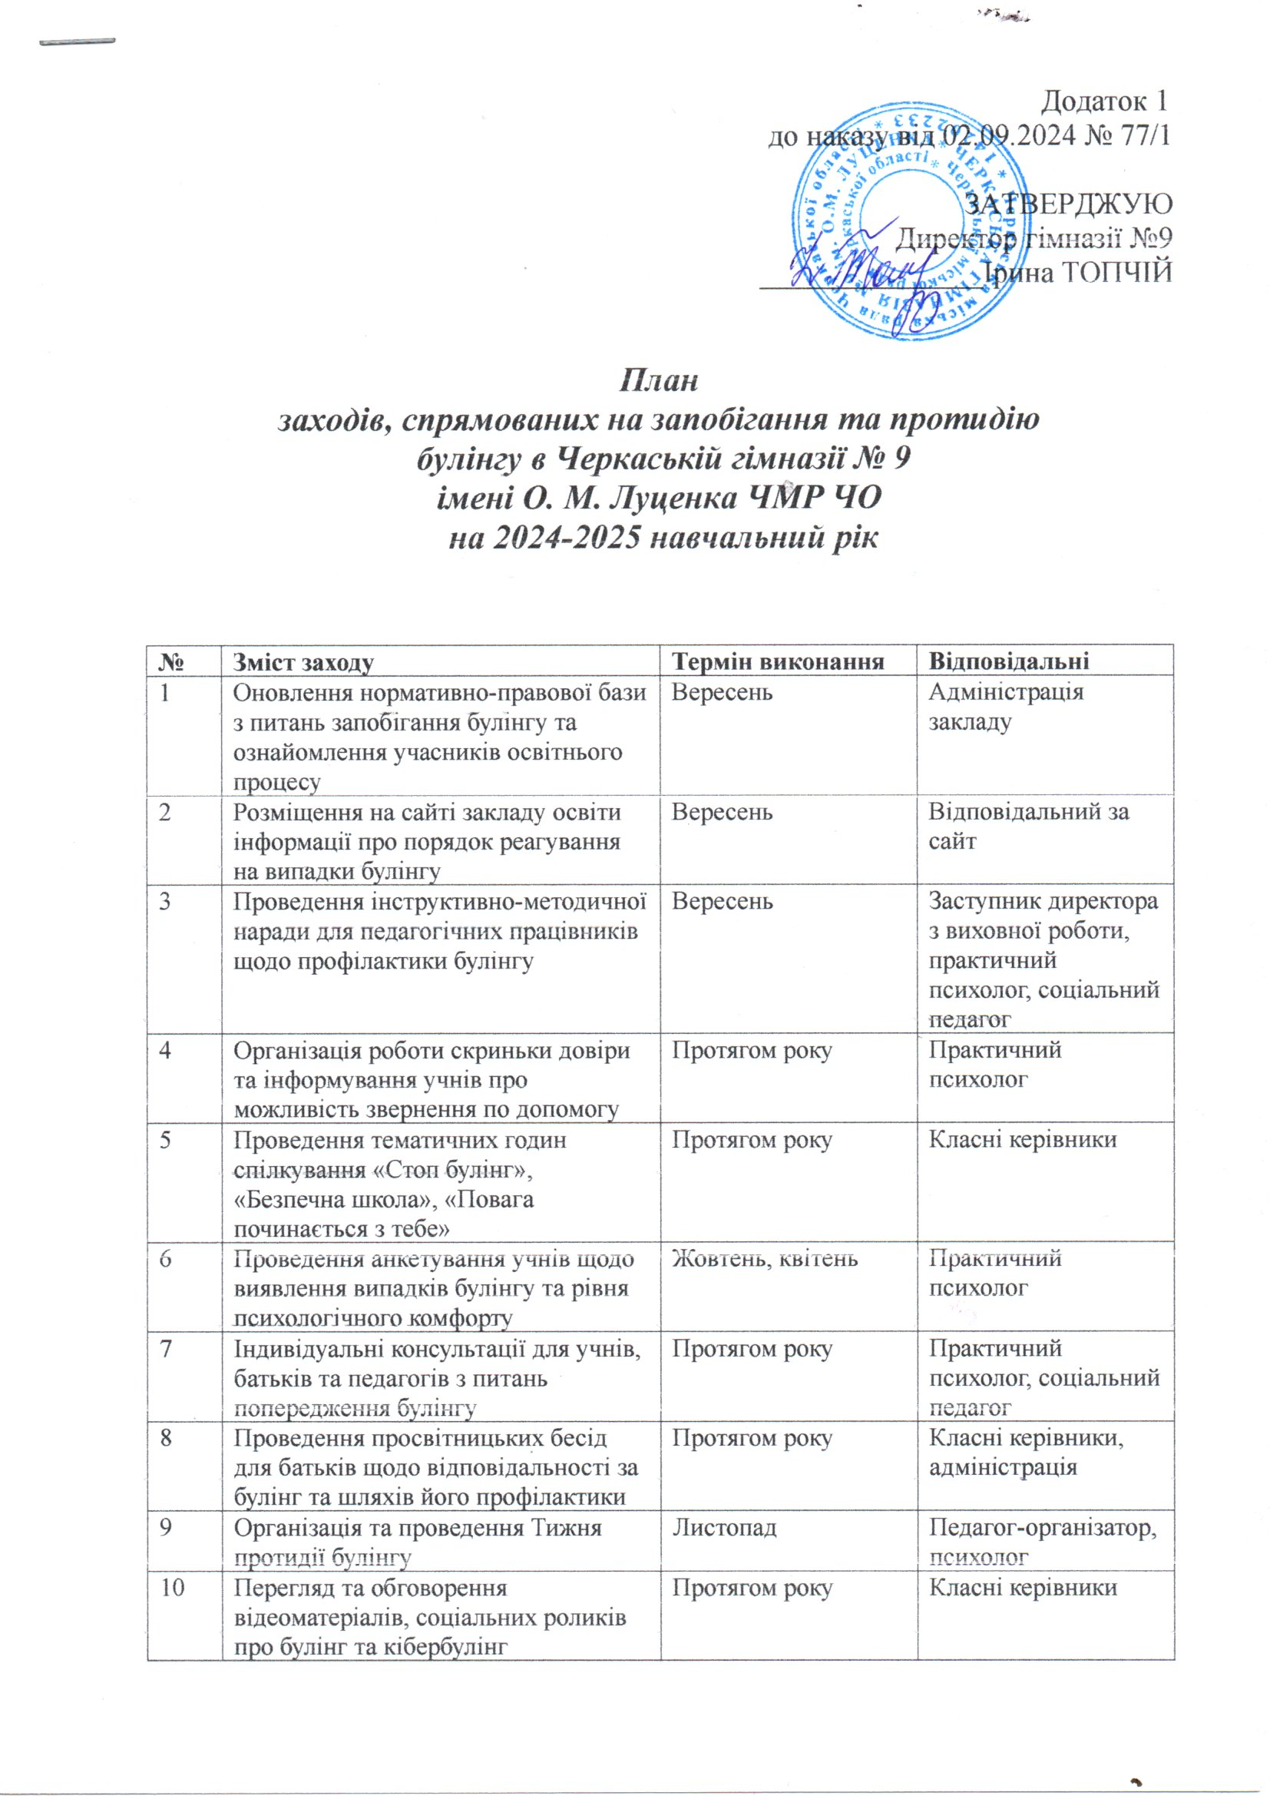
11 | Проведення тренінгових занять з розвитку навичок безконфліктного спілкування та емоційного інтелекту | Протягом року | Практичний психолог
12 | Профілактичні бесіди з учнями, схильними до агресивної поведінки | За потреби | Соціальний педагог, психолог
13 | Проведення заходів до Міжнародного дня боротьби з булінгом | Травень | Педагог-організатор
14 | Співпраця зі службою у справах дітей, ювенальною превенцією, центром соціальних служб | Протягом року | Адміністрація
15 | Соціально-педагогічне вивчення класних колективів з метою виявлення напружених взаємин та ризиків булінгу | Протягом року | Соціальний педагог
16 | Проведення соціометричних досліджень у класах для визначення статусу учнів у колективі | Протягом року | Практичний психолог
17 | Проведення занять із формування навичок конструктивного вирішення конфліктів | За запитом | Соціальний педагог, практичний психолог
18 | Проведення тренінгів з розвитку емпатії, толерантності та поваги до особистих кордонів | Протягом року | Практичний психолог
19 | Індивідуальна робота з учнями, які мають труднощі у спілкуванні та соціалізації | За запитом | Соціальний педагог, практичний психолог
20 | Організація зустрічей «рівний — рівному» з питань підтримки дружньої атмосфери в учнівському середовищі | Протягом року | Соціальний педагог, учнівське самоврядування
21 | Проведення занять щодо попередження соціальної ізоляції та відторгнення в колективах | Протягом року | Практичний психолог
22 | Робота з лідерами учнівського самоврядування щодо формування культури ненасильницького спілкування | Протягом року | Соціальний педагог, практичний психолог, педагог-організатор
23 | Проведення профілактичних заходів щодо попередження кібербулінгу та небезпечної поведінки в соціальних мережах | Протягом року | Соціальний педагог, класні керівники
24 | Вивчення сімейних умов учнів, які перебувають у складних життєвих обставинах | За потреби | Соціальний педагог
25 | Організація заходів, спрямованих на згуртування класних колективів | Протягом року | Класні керівники, практичний психолог
26 | Залучення учнів до волонтерських, творчих та командних проєктів для розвитку позитивної взаємодії | Протягом року | Педагог-організатор, соціальний педагог
27 | Проведення інформаційних кампаній щодо прав дитини та відповідальності за прояви булінгу | Протягом року | Соціальний педагог, практичний психолог, педагог-організатор
28 | Організація медіаційних зустрічей між учасниками конфліктних ситуацій | За потреби | Соціальний педагог, практичний психолог
29 | Співпраця із офіцером служби освітньої безпеки (ОСОБ) щодо профілактики булінгу, конфліктів та правопорушень серед учнів | Протягом року | Адміністрація, соціальний педагог, ОСОБ
30 | Проведення спільних профілактичних заходів (бесіди, зустрічі, години спілкування) за участі офіцера ОСОБ щодо безпечної поведінки в школі та поза нею | Протягом року | Соціальний педагог, класні керівники, ОСОБ
31 | Організація правопросвітницьких занять з учнями щодо відповідальності за булінг, кібербулінг та насильство за участі офіцера ОСОБ | Протягом року | Соціальний педагог, ОСОБ
32 | Проведення тренінгів для педагогічних працівників щодо алгоритму взаємодії з офіцером служби освітньої безпеки у випадках булінгу | Протягом року | Адміністрація, соціальний педагог, ОСОБ
33 | Участь офіцера служби освітньої безпеки у батьківських зборах з питань профілактики булінгу та формування безпечного освітнього середовища | Протягом року | Класні керівники, соціальний педагог, ОСОБ
34 | Співпраця з підрозділами ювенальної превенції Національної поліції України щодо профілактики булінгу, правопорушень серед неповнолітніх, проведення спільних профілактичних рейдів, бесід та реагування на випадки насильства в освітньому середовищі | Протягом року | Адміністрація, соціальний педагог, представники ювенальної превенції

